雄安新区国有建设用地基准地价成果

一、雄安新区基准地价基本内容

（一）基准地价公布范围
雄安新区国有建设用地使用权基准地价采用级别基准地价予以表示，并以级别基准地价表、级别基准地价图予以公布。
雄安新区国有建设用地基准地价成果包括三类（商服用地、住宅用地、新型产业用地）五级的级别基准地价，考虑特色小镇、美丽乡村等中远期区域的建设进度，现公布三类（商服用地、住宅用地、新型产业用地）三级（“一主”“五辅”、大河片区及朱各庄片区范围内从高到低三个级别）的基准地价。

（二）基准地价内涵
级别基准地价是在正常市场条件下各土地级别内，土地开发程度为宗地外通路、通上水、通下水（雨污分排）、通电、通讯、通热力、通燃气，宗地内场地平整（简称“七通一平”），在平均容积率条件下，各土地用途的法定最高出让年限条件下国有建设用地使用权在公开市场条件下的区域平均价格。
1.土地用途
本次公布的基准地价分为商服、住宅（含商品住宅及持有型租赁住宅）和新型产业三大类用途。
2.权属性质
商服用地和商品住宅用地权属性质设定为可正常分割处分的国有出让建设用地使用权，持有型租赁住宅用地和新型产业用地权属性质设定为不可分割处分、全年期持有的国有出让建设用地使用权。
3.土地使用年限
商服用地40年，住宅用地70年，新型产业用地50年。
4.平均容积率
用途 | 一级 | 二级 | 三级
商服用地 | 3.0 | 3.0 | 2.5
住宅用地 | 2.2 | 2.2 | 2.0
新型产业用地 | 1.8 | 1.8 | 1.8
5.土地开发程度
宗地外通路、通上水、通下水（雨污分排）、通电、通讯、通热力、通燃气，宗地内场地平整（简称“七通一平”）。
6.估价期日
2023年7月1日。
7.表示形式
基准地价的表示形式为楼面地价和地面地价。
在平均容积率条件下，楼面地价是指各土地级别内，单位建筑面积分摊的国有建设用地使用权的平均地价；地面地价是指各土地级别内，单位土地面积分摊的国有建设用地使用权的平均地价。

（三）基准地价成果使用范围
按照相关法律法规，国有建设用地基准地价属于政府公示地价，作为国有建设用使用权出让价格评估、审定等依据之一。其他情形参照执行。

二、雄安新区级别基准地价表
表一 雄安新区级别基准地价表（楼面地价）
单位：元/平方米
级别 | 商服用地 | 住宅用地 |  | 新型产业用地
 |  | 商品住宅 | 持有型租赁住宅
一级 | 3150 | 5285 | 2850 | 2065
二级 | 2788 | 4626 | 2495 | 1920
三级 | 2270 | 3785 | 2065 | 1498
表二 雄安新区级别基准地价表（地面地价）
单位：元/平方米、万元/亩
级别 | 商服用地 | 住宅用地 |  | 新型产业用地
 |  | 商品住宅 | 持有型租赁住宅
一级 | 9450/630 | 11627/775 | 6270/418 | 3717/248
二级 | 8364/558 | 10177/678 | 5489/366 | 3456/230
三级 | 5675/378 | 7570/505 | 4130/275 | 2696/180

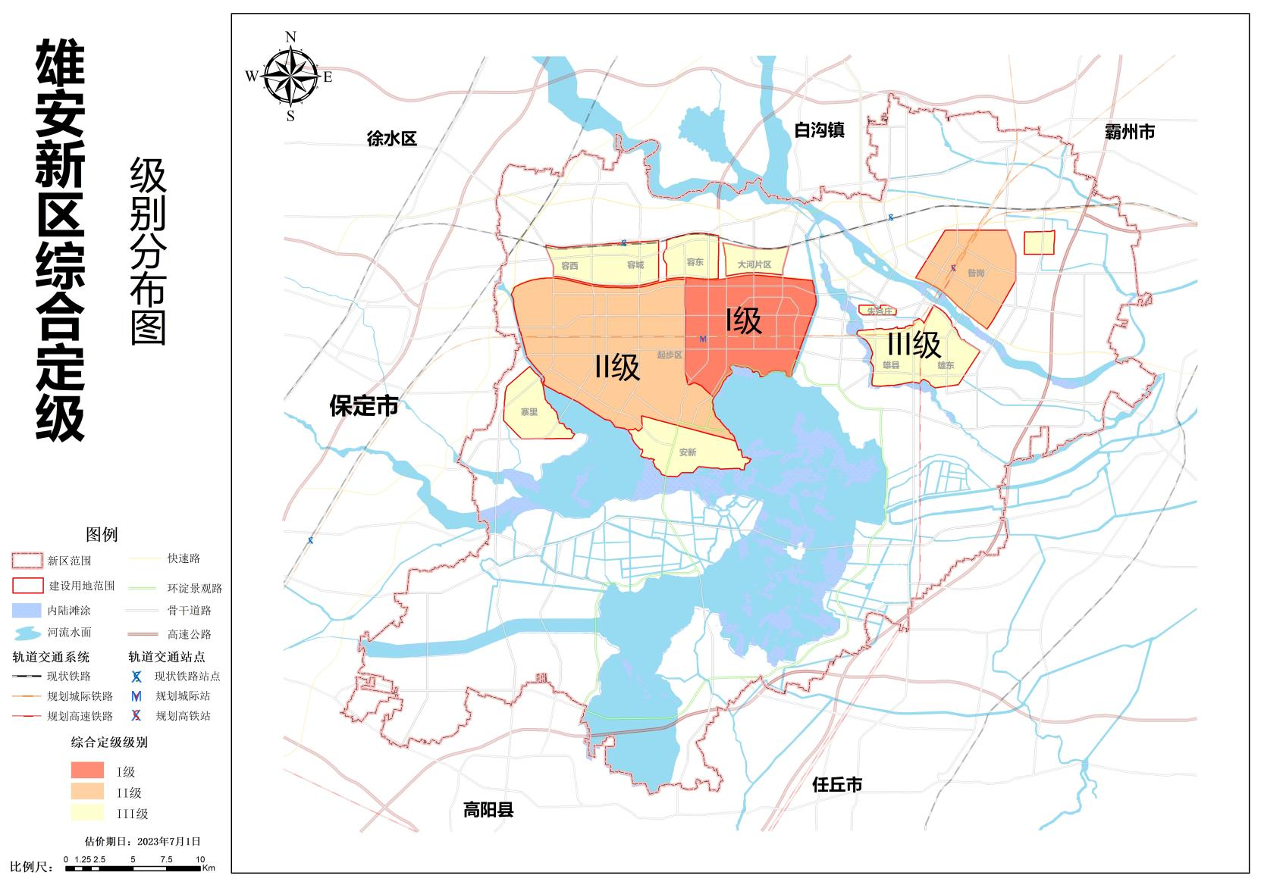
- 雄安新区级别基准地价图
